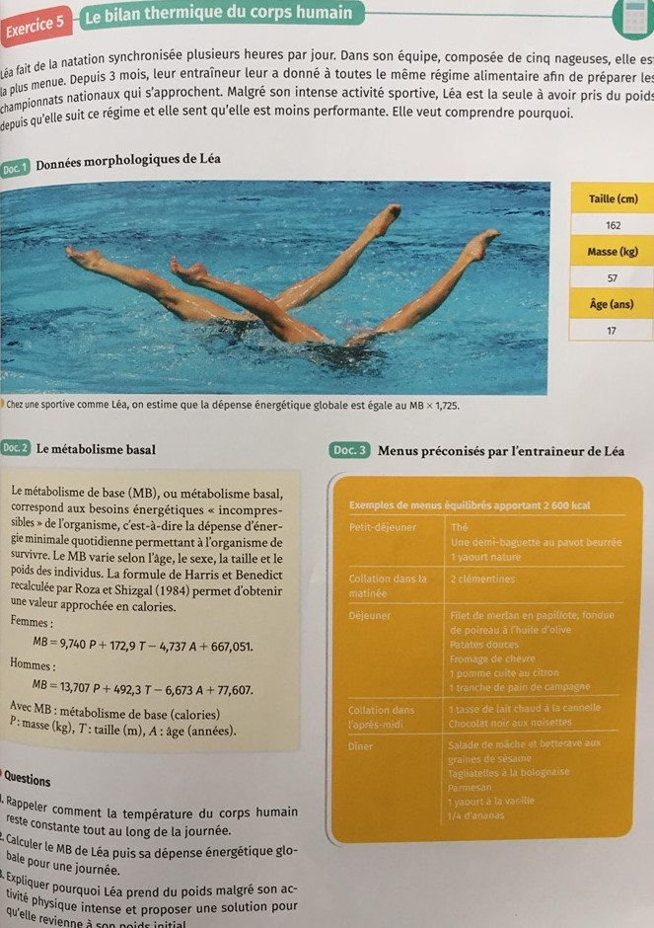

1)

Pour maintenir une température corporelle constance, le corp brûle de l’énergie pour fournier de la chaleur, évacue le surplus de température grâce à la transpiration, et sera aidé par les vêtements qui retiendrons une partie de l’énergie.

2)

Je calcule el métabolisme de Léa :

MB=9,740P+172,9T-4,737A+667,051

P=57kg

T=162cm

A=17

MB=9,740\*P+172,9\*T-4,737\*A+667,051

MB= 9.740\*57+172.9\*162-4.737\*17+667.051

MB= 29151.502 cal

Je calcule la dépense énergétique globale :

DE=MB\*1.725

DE=50286.340950000005

3)

Calories apportées par le menu de Léa : 2 600 000 cal

Calories dépensées par Léa : 50 286.340950000005 cal

Calories apportées> Calories dépensées

Calories apportées - Calories dépensées = Calories restantes

Calories restantes = 2 600 000-50 286.340950000005

Calories restantes = 2 549 713.65905 cal

Léa prend du poids car elle as un apport supérieur à ses dépenses énergétiques. Si l’on regarde au niveau des aliments, elle a un déjeuné léger et un diner lourd, ce qui réduit la quantité de féculents brulées pendant la journée.

Pour tenter de remédier à ce problème, Léa devrai ne pas prendre de collation, prendre un petit déjeuné un peu plus garni, par exemple un peu de confiture sur la baguette mais aussi passer les clémentines de la collation matinale au petit déjeuné, histoire d’éviter des carences, , inverser le diner et les déjeuné comme-ça elle brulerais plus de féculents et de maintenir la patate duce au déjeuné, comme-çà, les féculents, plus lent à être digérés, auront plus de chance d’être consumé.